PORTARIA INTERNA Nº 083/2020

Expediente Proa nº 20/1050-0000567-5

O REITOR DA UNIVERSIDADE ESTADUAL DO RIO GRANDE DO SUL – UERGS, no uso das atribuições que lhe conferem a Lei Estadual nº 11.646/01 e o Decreto Estadual nº 43.240/04, em razão da violação do § 2º, art. 11 do Regimento Geral da Universidade – RGU, torna sem efeito a Portaria Interna 077/2020, anula a deliberação do item 6, da 236ª Sessão Ordinária, realizada em 19/11/2020, ad referendum do CONSUN, com fundamento no inciso XX, art. 46, do RGU e Súmula 473 do STJ; e designa os servidores abaixo listados para compor a Comissão Permanente de Pessoal Docente – CPPD, ato referendado na 238ª Sessão Extraordinária do CONSUN, realizada em 16/12/2020, tornando seus efeitos retroativos à 19 de novembro de 2020:

- Cláudia Hernandes Ogeda;
- Fabiana Lazzerini da Fonseca Barros;
- Daniela Cristina Haas Limberger;
- Rogério Luis Thum;
- Cristina Bertoni dos Santos;
- Mirna Susana Vieira de Martinez;

Publique-se no site da Uergs. Após, encaminhe-se à presidência da comissão.

Porto Alegre, 18 de dezembro de 2020.

Leonardo Alvim Beroldt da Silva
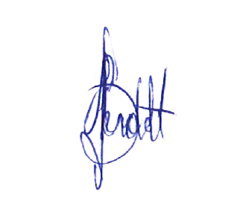
Reitor

